|  |  |
| --- | --- |
|  |  |
|  |  |
|  |  |

ТЕХНИЧЕСКИЕ ТРЕБОВАНИЯ

оказание услуг по переводу в цифровую форму архивных материалов

для пополнения электронных фондов

президентской библиотеки имЕНИ Б.Н.ельцина

# Технические требования к услугам

## Общие требования по переводу в цифровую форму материалов для пополнения электронных фондов

Перевод материалов в цифровую форму необходимо осуществить в установленные сроки в объемах, утверждаемых Президентской библиотекой.

Перечень материалов, подлежащих переводу в цифровую форму, приведен в таблице 1, Приложении 2 к настоящим Техническим требованиям. Подбор, подготовка, транспортировка и обеспечение сохранности исходных материалов и результатов оцифровки в процессе оказания услуг находятся в зоне ответственности Исполнителя.

При переводе архивных материалов в цифровую форму не требуется реставрация документов Архивного фонда Российской Федерации; оказание вышеуказанных услуг не связанно с необходимостью допуска подрядчиков и исполнителей к учетным базам данных архивов, библиотек, к системам обеспечения безопасности архивных документов, библиотечного фонда.

Услуги по переводу в цифровую форму архивных материалов не носят инновационного, высокотехнологического и специализированного характера, не являются технически и (или) технологически сложными в соответствии с требованиями Постановления Правительства Российской Федерации от 04.02.2015 № 99.

**Таблица 1**

**Архивные материалы**

|  |  |  |
| --- | --- | --- |
| **№ п/п** | **Перечень материалов** | **Кол. стр./кадров** |
| **1** | **Архивные материалы из фондов _______** |  |

## . Требования к сохранности документного фонда при сканировании

Сканирование документов производится на специализированных книжных сканерах, специализированных сканерах микроформ и комплексах высококачественного сканирования бесконтактным способом с учетом специфики исходного сканируемого материала.

Расшивка документов-первоисточников не допускается, за исключением случаев, согласованных между Исполнителем и источником комплектования.

При сканировании документов с ветхими и толстыми переплётами обязательным условием является использование специальных колыбелей (ложементов) для документов (во избежание изгиба переплета).

При работе с документами с ограниченным углом раскрытия сканирование производится с применением специальной подставки.

Сканирование особо редких и ценных документов, включая раритеты, картографические материалы, иллюстрации и авторские рисунки, производится бесконтактным способом на комплексах высококачественного сканирования.

Главное требование к процессу сканирования редких ценных документов заключается в обеспечении максимальной сохранности первоисточников (оригиналов) и недопущении воздействий, ведущих к ухудшению их физического состояния в процессе выполнения работ.

В результате проведения работ по сканированию состав и физическая сохранность документов-оригиналов не должны быть изменены.

## Требования по сканированию архивных материалов

Сканирование включает формирование электронных копий архивных документов в формате TIFF с разрешением не менее 300 DPI в постраничном представлении со сквозной нумерацией файлов-имиджей страниц.

Документы сканируются полностью, включая лицевую и тыльную сторону обложки и каждого пронумерованного листа документа независимо от наличия информации, лист использования документа, а также оборот листа использования документа при условии наличия какой-либо информации на обороте, заверительный лист, карточка выдачи дела, вклейки и оборотные стороны вклеек и т.д. Сканированию подлежат также пустые листы, включенные в общий счет листов дела, независимо от наличия или отсутствия на них значащей информации.

В случае, если на всех листах документа значимая информация содержится только на лицевой стороне листа, допускается сканирование только лицевой стороны листов со значимой информацией, а данная особенность документа отражается в акте дефектации и описательных метаданных.

При сканировании документов-первоисточников захватываются границы документа (страницы) с запасом не менее 3-5 мм. Сканирование происходит на фоне, позволяющем четко проследить границы документа (страницы).

Все страницы, включая обложки / папки сканируются в режиме 24-bit RGB (цветной режим) с разрешением от 300 до 600 DPI (выбирается с учетом особенностей оригинала — малый формат, плохое качество сохранности информации, мелкий или нечёткий текст) и так, чтобы сохранить первоначальные пропорции в размерах.

Для особо редких и ценных материалов, включая картографические материалы, иллюстрации и авторские рисунки, а также для малоформатных документов допускается сканирование с разрешением более чем 600 DPI на комплексе высококачественного сканирования с оптическим разрешением 1200 DPI.

Сложенные документы сканируются полными разворотами. Для сложенных документов, формат которых в развернутом виде превышает формат А0, допускается сканирование отдельными фрагментами с последующим совмещением отдельных частей в 1 цифровой образ средствами графического редактора.

Переплетенные документы сканируются постранично. Если информация в районе переплета уходит в переплет или переходит с одной страницы на другую, производится сканирование полным разворотом, а в случае плохого раскрытия или большого формата переплетенных документов — постранично с получением 2-х цифровых образов при условии сохранения при дополнительной обработке единства расположенной на развороте информации в рамках одного образа.

Распашная иллюстрация (таблица), текст, расположенные на развороте, сканируются полным разворотом с получением 1 цифрового образа. В случае плохого раскрытия переплетенных документов допускается постраничное сканирование распашных иллюстраций (таблиц) с последующим совмещением отдельных частей в 1 цифровой образ средствами графического редактора.

При наличии в оригинале ярко выраженного просвечивания текста (иллюстраций) с оборотной стороны листа, приводящих к искажению или утрате информации, сканирование должно проводиться с подкладыванием черного или иного однотонного листа бумаги, обеспечивающего нивелирование просвечивания и максимальное приближение к цветовому фону страницы.

Настройки яркости и контрастности производятся для достижения наилучшего результата в части чёткости и цветности изображения.

Цифровые образы должны быть четко сфокусированы (резкость текстовых графических образов должна фокусироваться по тексту). Оттенки, глубина и насыщенность цвета образов должны быть максимально приближены к оригиналу и максимально единообразны в пределах одного документа.

В результате сканирования документов-первоисточников получаются цифровые образы в формате TIFF (LZW‑compressed) в постраничном представлении со сквозной нумерацией файлов-имиджей страниц с разрешением от 300 до 1200 DPI.

Микрофиши и микрофильмы сканируются в режиме градаций серого (GS)-8-bit с разрешением 300 DPI в формате TIFF (LZW-compressed) с нумерацией файлов-имиджей кадров согласно внутренней структуре отснятых документов. Настройки яркости и контрастности при сканировании выбираются для достижения наилучшего результата в части четкости изображения. Графические образы должны быть четко сфокусированы.

## Требования к дополнительной обработке и представлению цифровых образов архивных материалов

Для улучшения внешнего вида цифровых образов после работ по сканированию при необходимости производится дополнительная обработка. При проведении дополнительной обработки должны быть выполнены следующие требования:

* + 1. Программная обработка цифровых образов не должна приводить к существенным изменениям получаемых образов по сравнению с оригиналом.
    2. Цифровой документ должен соответствовать оригиналу, потери информации или включение отсутствующей в оригинале информации не допускаются.
    3. Обработка цифрового образа, полученного при постраничном сканировании переплетенных документов должна происходить следующим образом: обрезка происходит прямоугольником с отступом от границы документа (обложки) и со стороны переплета от границы сканируемой страницы до 5 мм для наглядного представления вида границ документа/страницы. В случаях, когда документы превышают границы обложки обрезка происходит прямоугольником с отступом от границы выступающего документа (ов).
    4. Обработка цифрового образа, полученного при сканировании непереплетенных документов (карты, графика и т.д.), должна происходить следующим образом: обрезка с отступом от границы документа до 5 мм для наглядного представления вида границ документа/страницы.
    5. Ориентация цифрового образа должна соответствовать ориентации страницы в оригинале (допустимое отклонение не более 0,5°). Поворот \ зеркальное отражение изображения не допускается.
    6. Цифровые образы должны быть четко сфокусированы (резкость текстовых цифровых образов, в том числе текстов внутри таблицы, должна фокусироваться по тексту).
    7. Яркость, тон, глубина и насыщенность цвета цифровых образов должны максимально соответствовать оригиналу и быть максимально однообразны в пределах одного документа, т.е. не должно быть резких перепадов яркости, насыщенности и цветового тона (при наличии этих особенностей в оригинале они должны быть отражены в акте дефектации).
    8. На цифровом образе допускается наличие незначительных следов от просвечивания текста (иллюстраций) с оборотной стороны листа, не приводящих к искажению или утрате информации (эта особенность оригинала должна быть отражена в акте дефектации).
    9. На цифровом образе не допускается наличие артефактов, не относящихся к оригиналу.
    10. Обложки-папки, в которых хранятся отдельные документы, должны быть представлены в развороте с внешней и внутренней стороны и помещены перед цифровыми образами документов.

# ТРЕБОВАНИЯ К СОСТАВУ, ФОРМАТАМ ПРЕДСТАВЛЕНИЯ И КОМПЛЕКТНОСТИ ЭЛЕКТРОННЫХ ВЕРСИЙ

## Требования к составу

2.1.1. Набор файлов и информационное содержание должны соответствовать оригиналу документации на бумажном носителе.

2.1.2. Передаваемый комплект должен содержать:

1. Заказ Президентской библиотеки, являющийся основанием проведения работ по подготовке и передаче цифрового и библиографического контента.
2. Ведомость цифрового контента (ВЦК) передаваемых документов и файлов - образов.
3. Файл библиографических записей передаваемых документов в формате RUSMARC.
4. Файл в формате Word, содержащий текстовое описание фонда и описи оцифрованных копий документов.
5. Цифровой контент, включающий файлы – образы документов по Заказу.
6. Дефектные ведомости по каждому передаваемому документу.
7. Перечень обязательных полей библиографической записи в соответствии с содержанием библиографических описаний Приложение № 1к Положению о проведении конкурса «Наш регион: избранные страницы  истории»

# Требования к библиографическому описанию архивных материалов

# (документы архивного хранения).

2.1.3. Количество передаваемых экземпляров комплекта устанавливается в Заказе на подготовку цифрового контента.

2.1.4. Все материалы, предназначенные к передаче в электронном виде должны быть размещены на цифровом физическом носителе информации – HDD дисках.

2.1.5. Имя носителя должно быть уникальным в рамках процедуры передачи материалов из источника комплектования в ПБ и должно иметь вид ААААYYNNNN,

где АААА – номер заказа на комплектование,

YY – две последние цифры года формирования диска,

NNNN – четырехзначный номер диска (с ведущими нулями).

2.1.6. Носители информации нумеруются по порядку в пределах одного года.

## 2.2.Требования к структуре информации[1]

2.2.1. Комплекты, передаваемые в ПБ, должны представлять собой электронные копии заказанных документов, представленные в структурированном виде

2.2.2. Корневой каталог диска должен содержать следующее:

1. Файл _TABLE_OF_CONTENTS.XLS – электронная ведомость содержимого цифрового носителя в формате MS Excel, составленную согласно требованиям п. 2.7.
2. Каталог DIGITALCONTENT, содержащий подборку электронных материалов.
3. Каталог PHYSICAL_CONDITION, содержащий файлы описаний физического состояния изданий с дефектами. Имена файлов: CCCCCCCCC.TXT, где CCCCCCCCC – переменная часть (девять позиций), соответствующая системному номеру единицы хранения.
4. Файл README.TXT, содержащий краткое описание материалов на цифровом носителе и статистические сведения (о количестве источников, количестве и общем объеме файлов, записанных на цифровом носителе).
5. Файл REGISTER.XLS в формате MS Excel, содержащий перечень цифровых копий документов, представленных на цифровом носителе. Строка таблицы соответствует одному документу. Столбцы: № п/п, имя файла, № фонда, № описи, № дела, наименование, количество файлов – образов страниц.
6. Файл MANDATORY_FIELDS.XLS в формате MS Excel, содержащий перечень обязательных полей библиографической записи в формате RUSMARC. Образец файла MANDATORY_FIELDS.XLS

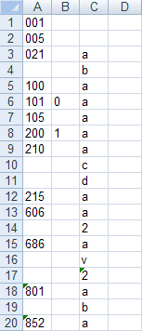

1. Пустой файл с именем **TOM.NNNN**, где расширение NNNN задает четырехзначный номер цифрового носителя.

2.2.3. Каталог DIGITALCONTENT должен содержать следующее:

1. Файл библиографических записей в формате RUSMARC, содержащий сведения о всех передаваемых документах с именем **AAAAYYNNNNN.MRC**,

где AAAA – номер Заказа на комплектование Президентской библиотеки,

YY - две последние цифры года формирования цифрового носителя,

NNNNN - пятизначный номер цифрового носителя (с ведущими нулями).

Все поля RUSMARC передаваемых библиографических записей должны быть заполнены (включая поля, идентифицирующие источник комплектования). Индекс ББК должен быть проставлен в соответствии с классификацией по средним таблицам.

1. Файл авторитетных записей, содержащий авторитетные записи по совокупности передаваемых документов с именем **AAAAYYNNNN.ATH**,

где AAAA – номер Заказа на комплектование Президентской библиотеки,

YY - две последние цифры года формирования цифрового носителя,

NNNN - четырехзначный номер цифрового носителя (с ведущими нулями).

1. Папку TIFF, содержащую подпапки для каждого документа, в которых содержатся файлы – образы документов в формате TIFF (LZW compressed) в постраничном представлении со сквозной нумерацией файлов - образов страниц.
2. Папку JPEG, содержащую подпапки для каждого документа, в которых содержатся файлы – образы документов в формате JPEG в постраничном представлении со сквозной нумерацией файлов - образов страниц.

2.2.4. Имена подпапок папки TIFF должны иметь следующий вид – **CCCCCCCCC**,

где СССССССССпеременная часть (девять позиций), соответствующая системному номеру документа.

2.2.5. Имена подпапок папки JPEG должны иметь следующий вид – **CCCCCCCCC**,

где СССССССССпеременная часть (девять позиций), соответствующая системному номеру документа.

2.2.6. Имена файлов должны иметь следующий вид:

**CCCCCCCCC.NNNN.XXX**,

где CCCCCCCCC – постоянная часть (девять позиций) в пределах папки, соответствующая системному номеру документа-первоисточника; NNNN – порядковый номер страницы; XXX – расширение файла (tif, jpg).

2.2.7. Системный номер цифрового документа должен совпадать с идентификатором соответствующей библиографической записи (поле 001). В обозначении системного номера допускаются  буквы, в том числе заглавные, цифры и символ «-», недопустимыми символами являются: «/», «\», «"», «.», «*», «:».

## 2.3.Требования к доступности информации

## 2.3.1. Файлы должен открываться на просмотр стандартными средствами, предназначенными для работы с ними в среде операционной системы MS Windows 2000/XP без предварительного вывода на экран каких-либо предупреждений или сообщений об ошибках.

## 2.3.2. При копировании файлов с носителей информации, просмотре на компьютере или распечатке на устройстве печати не должно возникать ошибок, связанных с некачественной подготовкой или записью на носитель, физическим повреждением или браком в носителе.

## 2.3.3. Не допускается в файлах устанавливать опцию запрета печати содержимого файла.

## 2.3.4. Не допускается устанавливать в файлах парольную защиту на открытие файла.

## 2.3.5. Шрифты, иллюстрации и другие файловые объекты должны быть встроены (“внедрены”) в тело файла.

## 2.3.6. Гипертекстовые ссылки на другие файлы не допускаются.

## 2.4.Требования к представлению электронных документов

* + 1. В качестве основных форматов представления цифровых образов отсканированных материалов должны использоваться TIFF, JPEG. Использование других форматов не допускается.
    2. Каждый цифровой образ архивных материалов должен быть представлен в двух вариантах:

1. Набор цифровых образов в формате TIFF (LZW compressed) с разрешением 300 dpi или более (кроме микроформ, оцифрованных в формате JPEG);
2. Набор цифровых образов в формате JPEG с разрешением 300 dpi.

## 2.5.Требования к носителю

2.5.1. Стандартным цифровым носителем для размещения цифрового и библиографического контента являются диски HDD.

* + 1. Допускается по согласованию с Заказчиком использовать диски других форматов, а также другие подходящие для транспортировки больших объемов информации носители.
    2. Диск должен соответствовать стандарту «Оранжевая книга, часть II» и требованиям ГОСТ 27667-88, ГОСТ 28376-89.
    3. Сессия записи на каждом диске должна быть финализирована, то есть закрыта.
    4. По окончании записи должна быть выполнена процедура верификация данных и проверка диска на отсутствие компьютерных вирусов.
    5. На лицевой стороне диска должна быть представлена следующая информация:

- наименование организации – источника комплектования.

- номер Заказа Президентской библиотеки, по которому подготовлен данный диск.

- дата записи диска.

- дробь, числитель которой представляет собой порядковый номер диска в комплекте, а знаменатель указывает на общее количество дисков в комплекте (например, 1/3 – первый диск комплекта из трех дисков).

* + 1. Каждый комплект должен быть упакован в жесткий пластиковый контейнер.
    2. Контейнер должен иметь на лицевой стороне маркировку с информацией по п. 2.6.6.

## 2.6.Требования к электронной ведомости цифрового контента

## Электронная ведомость цифрового контента (далее ‑ Ведомость) представляет собой таблицу соответствия документов и цифрового контента - электронных файлов-образов документа и его страниц.

Адреса ячеек Excel-файла и их назначение приведены в таблице:

| **Сведения в ведомости цифрового контента** | **Ячейка** | **Формат ячейки** | **Пример** |
| --- | --- | --- | --- |
| Ведомость цифрового контента | | | |
| Организация - источник комплектования | С3-D3 | Общий | Государственная универсальная  областная научная библиотека |
| Номер заказа | С4 | Текстовый | 0001 |
| Ответственный исполнитель | С5 | Общий | Иванов И.И. |
| Дата исполне-ния заказа | С6 | Дата | 01.10.2010 |
| Описание документов | | | |
| Порядковый номер | А10, А11, …, A65536 | Общий | 1, 2, …, 65527 |
| Полное имя файла | В10,В11, …, В65536 | Общий | DIGITALCONTENT\TIFF\999999999. TIFF |
| Размер файла в байтах | С10,С11, …, С65536 | Общий | 12 430 |
| Дата и время последней модификации файла | D10,D11, …, D65536 | Дата | 10.09.2010 |

* + 1. Ведомость состоит из следующих разделов:

1. Заголовочная часть.
2. Таблица описания документов (ведомость).

2.6.3 Заголовочная часть Ведомости должна содержать следующие сведения:

1. Полное наименование организации – источника комплектования.
2. Номер Заказа на комплектование Президентской библиотеки.
3. Фамилия, имя, отчество и должность ответственного исполнителя по исполнению Заказа на комплектование Президентской библиотеки.
4. дата исполнения Заказа[2].

2.6.4. Таблица описания документов должна содержать следующие колонки:

1. порядковый номер записи.
2. полное имя файла, включая путь к каталогу на носителе и расширение[3].
3. размер файла в байтах.
4. дата и время последней модификации файла.

Пример таблицы описания документов:

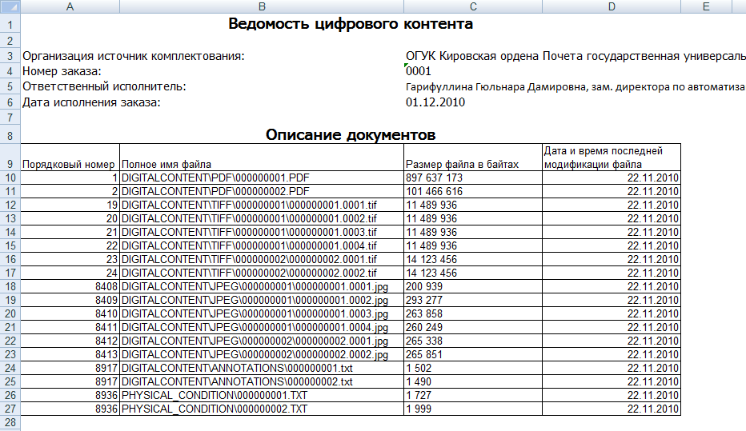

* + 1. Наименования подкаталогов в полном пути к каталогу на носителе должны отделяться друг от друга символом «\» (обратная косая черта). Корневой каталог носителя никак не обозначается. Косая черта перед подкаталогами первого уровня не указывается. В полном пути не должны присутствовать буквенные обозначения дисководов (типа – «D:\» и т. п.)

## Требования к ведомости цифрового контента на бумажном носителе

* + 1. Ведомость цифрового контента на бумажном носителе (далее ‑ Ведомость) представляет собой таблицу описания документов, представленных в составе цифрового контента, в формате MS Excel.
    2. Ведомость состоит из следующих разделов:

1. Заголовочная часть.
2. Таблица описания документов (ведомость).
   * 1. Заголовочная часть Ведомости должна содержать следующие сведения:
3. Полное наименование организации – источника комплектования.
4. Номер Заказа на комплектование Президентской библиотеки.
5. Фамилия, имя, отчество и должность ответственного исполнителя по исполнению Заказа на комплектование Президентской библиотеки.
6. дата исполнения Заказа[4].
   * 1. Таблица описания документов должна содержать следующие колонки: № п/п, идентификационный номер документа (для архивных материалов — в виде трех отдельных колонок для фонда, описи и дела), библиографическое описание документа, количество страниц / сканов.
     2. Ведомость подписывается.
     3. Страницы Ведомости должны быть пронумерованы.

# КОНТРОЛЬ КАЧЕСТВА И ГАРАНТИИ КАЧЕСТВА

* 1. Методика контроля качества цифровых образов сканируемых материалов должна основываться на выборочном контроле. Для приемки подготовленного Исполнителем цифрового контента Заказчик определяет выборочные массивы для контроля. Комиссия, состоящая из представителей Заказчика и Исполнителя, производит проверку выборочных массивов и определяет процент бракованных графических образов. В случае превышения процента брака весь комплект материалов, представленных на носителе, возвращается Исполнителю на доработку.
  2. Контроль качества графических образов страниц документов должен осуществляться по его изображению на мониторе. При визуальном контроле изображение страницы документа на мониторе должно иметь уровень качества, сопоставимый с оригиналом.
  3. В случае, когда графический образ имеет качество заведомо более низкое, чем реальный вид страницы оригинала, это признается производственным браком.
  4. Допустимый процент бракованных графических образов не должен превышать 0,2% (2 бракованных графических образа на 1000 графических образов). В том случае, если процент брака превышает указанный, вся партия передаваемых материалов подлежит возврату на пересканирование.
  5. Организация работ должна предусматривать для Заказчика возможность осуществлять выборочный контроль качества, как в процессе выполнения работ, так и после окончания работ при подписании Акта сдачи-приемки работ.
  6. Учитывая то обстоятельство, что при приемке работ осуществляется лишь выборочный контроль качества, Заказчик имеет право предъявить претензии Исполнителю к качеству предоставленных цифровых материалов, полноте и качеству библиографических описаний и прочего передаваемого библиографического контента в любой момент после сдачи-приемки работ в течение 36 месяцев. В этом случае Исполнитель должен провести соответствующие исправления и дополнения за свой счет.

# ТРЕБОВАНИЯ К ПОРЯДКУ ПЕРЕДАЧИ

* 1. Документально передаваемый комплект цифрового контента сопровождается гарантийным письмом, в котором организация, предоставляющая эти документы, дает гарантии на результаты выполненных работ.
  2. Для оформления передачи комплекта Исполнитель подготавливает сопроводительное письмо, в котором указывает по передаваемым комплектам их количество и состав, а по Ведомости цифрового контента – количество файлов.
  3. Процедура передачи комплекта цифрового контента на HDD дисках завершается оформлением соответствующего акта приемки-передачи.
  4. Комплект, подготовленный к передаче должен сопровождаться следующими документами:

1. Сопроводительное письмо – 1 (один) экз. – для Заказчика;
2. Гарантийное письмо – 1 экз. . – для Заказчика;
3. Акт сдачи-приемки оказанных услуг – 2 экземпляра: 1 (один) экз. – для Заказчика, 1 (один) экз. – для Исполнителя;
4. Подписанная Ведомость цифрового контента на бумажном носителе – 3 экземпляра: 2 (два) экз. – для Заказчика, 1 (один) экз. – для Исполнителя;
5. Согласованный перечень обязательных полей библиографической записи – 3 экземпляра: 2 (два) экз. – для Заказчика, 1 (один) экз. – для Исполнителя;
6. Акт сдачи-приемки цифрового контента – 3 экземпляра: 2 (два) экз. – для Заказчика, 1 (один) экз. – для Исполнителя;
   1. Исполнитель Заказа обязан предоставить в Президентскую библиотеку полный комплект цифрового контента на HDD дисках по Заказу не позднее согласованного срока.

Приложение № 1 к техническим требованиям

**Структура шаблона**

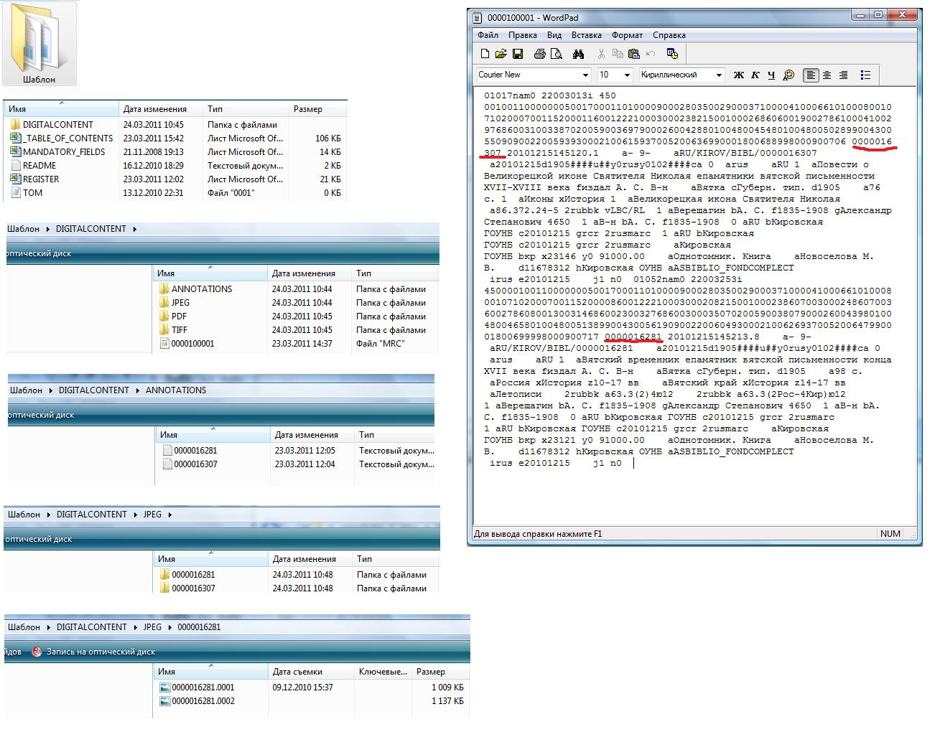

TABLE_OF_CONTENTS

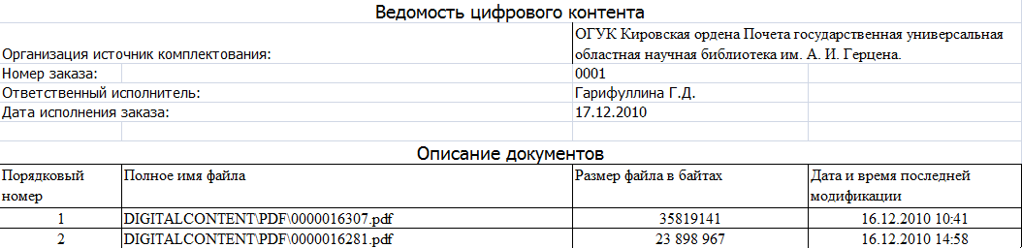

MANDATORY_FIELDS

|  |  |  |
| --- | --- | --- |
| 001 |  |  |
| 005 |  |  |
| 100 |  | a |
| 101 | 0(1) | a |
| 105 |  | a |
| 200 | 1 | a |

REGISTER

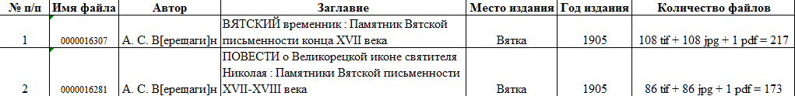

README

На диске предсталвены два источника:

1. ВЯТСКИЙ временник : Памятник Вятской письменности конца XVII века / издал А. С. В[ерещаги]н. – Вятка, 1905. – 98 с.

Полное название «Времянник еже нарицается летописец Российских князей княжением грады утвердишася. Вкратце написано».

Составлен ок. 1700 г. на основе Русского хронографа в ред. 1617 г., Степенной книги, и «Пролога», с добавлением в

него автором целого ряда ценных известий о событиях в городе Хлынове, во 2-ой половине XVII века, очевидцем и

участником которых он был.

2. ПОВЕСТИ о Великорецкой иконе святителя Николая : Памятники Вятской письменности XVII-XVIII века / издал А. С. В[ерещаги]н. – Вятка, 1905. – 76 с.

Повесть об истории нахождения и почитания Иконы Николая Великорецкого, возникновения крёстного хода на реку

Великую, описание чудес совершённых этой чудотворной иконой. Краткая редакции Повести возникла в XVII в.,

в XVIII в. повесть была переработана в Пространную редакцию. Обе редакции повести были изданы А.С. Верещагиным,

который снабдил издание научным комментарием.

Количество источников: 2.

количество файлов: 397 из них 390 цифровой контент.

Объем файлов: 1, 41 Гб

1. Структуру шаблона см. в Приложении 1.
2. Датой исполнения считается дата записи последнего носителя.
3. Допускается для группы файлов, составляющих документ наименование каталога указывать только один раз в заголовочной части перечня файлов данного тома (документа).
4. Датой исполнения считается дата записи последнего носителя.